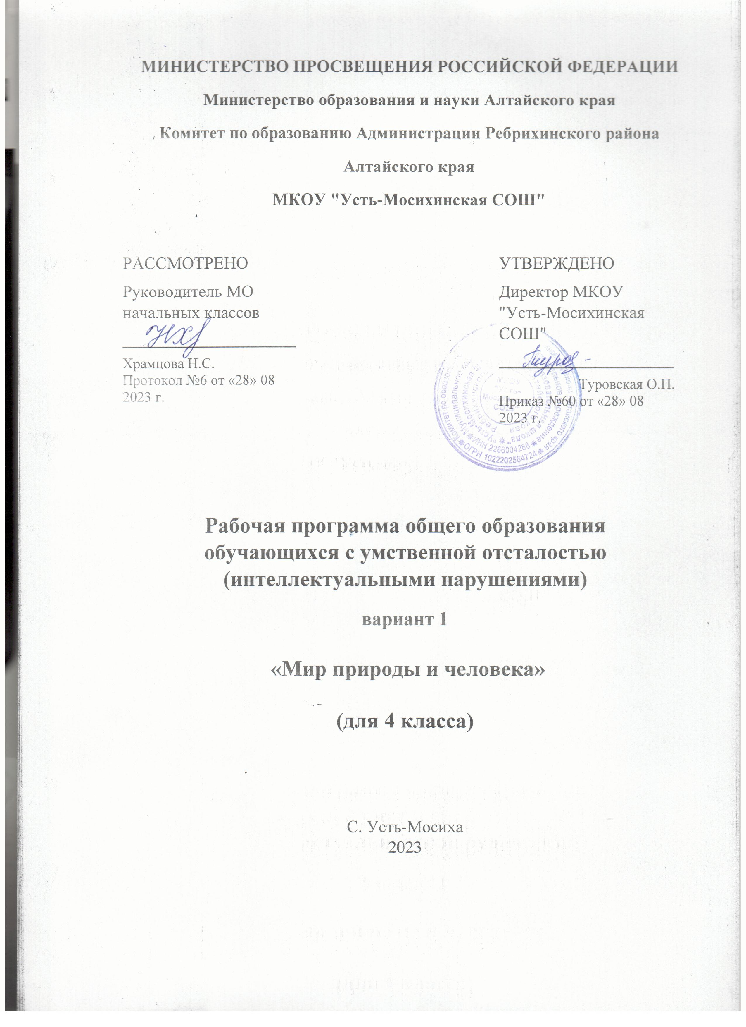

ПОЯСНИТЕЛЬНАЯ ЗАПИСКА

Рабочая программа по учебному предмету «Мир природы и человека» составлена на основе Федеральной адаптированной основной общеобразовательной программы обучающихся с умственной отсталостью (интеллектуальными нарушениями) далее ФАООП УО (вариант 1), утвержденной приказом Министерства просвещения России от 24.11.2022г. № 1026 (https://clck.ru/33NMkR).
ФАООП УО (вариант 1) адресована обучающимся с легкой умственной отсталостью(интеллектуальными нарушениями) с учетом реализации их особых образовательныхпотребностей, а также индивидуальных особенностей и возможностей.
Учебный предмет «Мир природы и человека»» относится к предметной области «Естествознание» и является обязательной частью учебного плана. В соответствии с учебным планом рабочая программа по учебному предмету «Мир природы и человека» в 4 классе рассчитана на 34 учебные недели и составляет 34 часа в год (1 час в неделю).
Федеральная адаптированная основная общеобразовательная программа определяет цель и задачи учебного предмета «Мир природы и человека».
Цель обучения - формирование первоначальных знаний о живой и неживой природе, понимание простейших взаимосвязей, существующих между миром природы и человека.
Задачи обучения:
- первоначальное формирование естественнонаучных знаний;
- обобщение и систематизация полученных ранее знаний;
- первоначальное формирование умения наблюдать, анализировать, взаимодействовать с окружающим миром;
- развитие способности раскрывать причинно-следственные связи между природными явлениями и жизнью человека;
- знакомство с объектами и явлениями окружающего мира.
Рабочая программа по учебному предмету «Мир природы и человека» в 4 классе определяет следующие задачи:
- углубление имеющиеся у обучающихся представлений о неживой и живой природе, новых знаний об основных ее элементах;
- расширение представлений о взаимосвязи живой и неживой природы, формах приспособленности живого мира к условиям внешней среды на основе наблюдений и простейших опытных действий;
- формирование умения наблюдать природные явления, сравнивать их, составлять устные описания, использовать в речи итоги наблюдений и опытных работ, отмечать фенологические данные;
- углубление знаний обучающихся о природе своего края;
- формирование первоначальных сведений о природоохранительной деятельности человека, развитие у обучающихся бережного отношения к природе;
- формирование начальных естественнонаучных знаний о взаимосвязи живой и неживой природы;
- формирование у обучающихся четких представлений о Солнце как источнике света и тепла на Земле, о причинах, обуславливающих смену времен года, о влиянии Солнца на жизнь растений, животных, человека;
- закрепление представлений о воде и воздухе, их роли в жизни растений, животных, человека;
- раскрытие причинно-следственных связей между природными явлениями и жизнью человека;
- воспитание интереса к природе, бережного к ней отношения.

СОДЕРЖАНИЕ ОБУЧЕНИЯ
Обучение предмету «Мир природы и человека» носит практический характер и тесно связано с другими учебными предметами. При подборе учебного материала используется дифференцированный подход к учебным возможностям обучающихся, способствующий наилучшей социальной адаптации обучающихся в обществе.
Содержание учебного предмета «Мир природы и человека» в 4 классе предусматривает практическое взаимодействие обучающихся с умственной отсталостью (интеллектуальными нарушениями) с предметами познания, по возможности, в натуральном виде и естественных условиях или в виде макетов и специально созданных учебных ситуациях. Накопление представлений об объектах и явлениях окружающего мира происходит через взаимодействие с различными источниками информации: устным и печатным словом, иллюстрациями, практической деятельностью в процессе решения учебно-познавательных задач, в совместной деятельности друг с другом в процессе решения проблемных ситуаций.
Практическая направленность учебного предмета реализуется через развитие способности к использованию знаний о живой и неживой природе, об особенностях человека как биосоциального существа для осмысленной и самостоятельной организации безопасной жизни в конкретных условиях. Например, для изучения почвы необходимо использовать наглядный материал (песок, глину и т.д.). Обучающиеся должны видеть, осязать изучаемые объекты. При изучении нового материала желательно проводить простейшие опыты.
В процессе обучения необходимо использовать игровые ситуации, занимательные вопросы и задания. Следует прямо связать состояние природы и здоровье человека, показать важность этого направления деятельности людей, обратить внимание на то, что сами обучающиеся могут сделать для сохранения чистоты природы.
Содержание разделов
№  п\п | Название раздела | Количество часов | Контрольные работы
 | Времена года. Осень | 3 | 1
 | Живая природа. Растения | 7 | 1
 | Времена года. Зима | 3
 | Неживая природа | 4 | 1
 | Живая природа. Животные | 5
 | Времена года. Весна | 3
 | Живая природа. Человек | 4
 | Безопасное поведение | 2 | 1
 | Времена года. Лето | 3
Итого: |  | 34 | 4

ПЛАНИРУЕМЫЕ РЕЗУЛЬТАТЫ
Личностные:
- развитие этических чувств, проявление доброжелательности, эмоционально-нравственной отзывчивости и взаимопомощи, проявление сопереживания к чувствам других людей, сопереживания к животным;
- воспитание эстетических потребностей видеть красоту природы, ценностей и чувства любви к природе;
- овладение социально-бытовыми навыками, используемыми в повседневной жизни и при взаимодействии с живой и неживой природой;
- осознание себя как гражданина России, формирование чувства гордости за свою Родину, любви к родной природе;
- овладение навыками коммуникации и принятыми нормами социального взаимодействия, в том числе владение вербальными и невербальными коммуникативными компетенциями, использование доступных информационных технологий для коммуникации.
Предметные:
Минимальный уровень:
- иметь представления о назначении объектов изучения;
- узнавать и называть изученные объекты в натуральном виде, в естественных условиях, на иллюстрациях, фотографиях;
- относить изученные объекты к определенным группам (видо-родовые понятия);
- называть сходные объекты, отнесенные к одной и той же изучаемой группе;
- иметь представления об элементарных правилах безопасного поведения в природе и обществе;
- знать требования к режиму дня школьника и понимание необходимости его выполнения;
- знать основные правила личной гигиены и выполнять их в повседневной жизни;
- ухаживать за комнатными растениями; кормить зимующих птиц;
- составлять повествовательный или описательный рассказ из 3-5 предложений об изученных объектах по предложенному плану;
- адекватно взаимодействовать с изученными объектами окружающего мира в учебных ситуациях; соблюдать правила поведения в классе, в школе, на улице в условиях реальной или смоделированной учителем ситуации.
Достаточный уровень:
- узнавать и называть изученные объекты на иллюстрациях, фотографиях;
- иметь представление о взаимосвязях между изученными объектами, их месте в окружающем мире;
- относить изученные объекты к определенным группам с учетом оснований для классификации;
- давать развернутую характеристику своего отношения к изученным объектам;
- знать правила гигиены тела;
- знать отличительные существенные признаки групп объектов;
- знать некоторые правила безопасного поведения в природе и обществе с учетом возрастных особенностей;
- отвечать на вопросы и ставить вопросы по содержанию изученного, проявлять желание рассказать о предмете изучения или наблюдения;
- соблюдать элементарные санитарно-гигиенические нормы;
- выполнять доступные природоохранительные действия;
- проявлять активность в организации совместной деятельности и ситуативного общения с детьми; адекватно взаимодействовать с объектами окружающего мира;
- проявлять готовность к использованию сформированных умений при решении учебных, учебно-бытовых и учебно-трудовых задач;
- выполнять задания без текущего контроля учителя (при наличии предваряющего и итогового контроля), оценивать свою работу и одноклассников, проявлять к ней ценностное отношение, понимать замечания, адекватное воспринимать похвалу.
Система оценки достижений
Оценка личностных результатов предполагает, прежде всего, оценку продвижения обучающегося в овладении социальными (жизненными) компетенциями, может быть представлена в условных единицах:
- 0 баллов - нет фиксируемой динамики;
- 1 балл - минимальная динамика;
- 2 балла - удовлетворительная динамика;
- 3 балла - значительная динамика.
Оценка достижений обучающихся с умственной отсталостью (интеллектуальными нарушениями) предметных результатов основана на принципах индивидуального и дифференцированного подходов. Усвоенные обучающимися даже незначительные по объёму и элементарные по содержанию знания и умения выполняют коррекционно-развивающую функцию, поскольку они играют определённую роль в становлении личности обучающегося и овладении им социальным опытом.
В 4 классе осуществляется текущий, тематический и итоговый (промежуточный) контроль знаний, умений и навыков обучающихся с фиксированием отметки в журнале.
Текущий контроль
Цель проведения: проверка уровня усвоения изучаемого материала, обнаружение пробелов в знаниях отдельных обучающихся, принятие мер к устранению этих пробелов, предупреждение неуспеваемости.
Текущая проверка по предмету «Мир природы и человека» проводится в следующих формах:
- устный опрос;
- творческие и практические работы;
- самостоятельные работы.
Тематический контроль осуществляется в соответствии с календарно – тематическим планированием в конце изучения темы и раздела в форме творческой работы или теста.
Итоговый контроль проводится в конце года в рамках промежуточной аттестации в форме теста.
При оценке предметных результатов необходимо принимать во внимание индивидуальные особенности интеллектуального развития обучающихся, состояние их эмоционально-волевой сферы. Предметные результаты выявляются в ходе выполнения обучающимися разных видов заданий, требующих верного решения: чем больше верно выполненных заданий к общему объему, тем выше показатель надежности полученных результатов, что дает основание оценивать их как «удовлетворительные», «хорошие», «отличные».
В оценочной деятельности результаты, продемонстрированные обучающимся в ходе выполнения творческих, самостоятельных, практических работ и тестах, соотносятся с оценками:
- «отлично», если обучающиеся верно выполняют свыше 65% заданий;
- «хорошо» - от 51% до 65% заданий;
- «удовлетворительно» (зачёт) - от 35% до 50% заданий.
Устныйопросявляетсяоднимизметодовучётадостиженийобучающихсясумственнойотсталостью(интеллектуальныминарушениями)приосвоенииобразовательной программы. При оценивании устных ответов по учебному предмету «Мир природы и человека» принимаетсявовнимание:
- правильностьответапосодержанию,свидетельствующаяобосознанностиусвоения изученногоматериала;
- полнота ответа;
- умениепрактическиприменятьсвоизнания;
- последовательностьизложенияиречевоеоформлениеответа.
Критериидляоцениванияустныхответов:
Оценка«5»ставится,еслиобучающийсяобнаруживаетпониманиепройденногоматериала. Самостоятельно или с помощью учителя может сформулировать и обосновать ответ,привестинеобходимыепримерыполученныхзнанийвпрактике,вжизни.Допускаетнезначительныенеточности(оговорки),невлияющиенаправильностьпонятий,которыеисправляет сам или с помощьюучителя. Ученик в основном, последователен в изложенииучебногоматериала.
Оценка«4»ставится,еслиобучающийсядаетответ,вцеломсоответствующийтребованиямоценки«5»,нозатрудняетсявформулированииотдельныхпонятийиопределений.Исправляетихспомощьюучителя.Делаетошибкипопрактическомуприменениюотдельных положенийизучаемых предметов в повседневнойжизни. Исправляетихспомощьюучителя.
Оценка «3» ставится, если обучающийся обнаруживает знание и понимание основныхположенийданнойтемы,ноизлагаетматериал(вопрос)недостаточнополноипоследовательно, сбольшимизатруднениями.Допускаетошибкивречи;затрудняетсясамостоятельноподтвердить правила примерами и делает это с помощью учителя; нуждается в постояннойпомощиучителя.Делаетошибки,вызванныенедопониманием учебногоматериала.
Оценка«2»-неставится.

Тематическое планирование
Мир природы и человека в 4 классе.

№ пп | Тема урока | Кол-во часов
 |  | очно | заочно
I. Времена года. Осень - 3 часа
1. | Сезонные изменения в природе  Осень | 1
2 | Растения и животные осенью. | 1
3 | Труд людей осенью. Огород
Живая природа. Растения - 7 часов
4 | Растения  Огород | 1
5 | Лес  Сад | 1
6 | Растения культурные и дикорастущие | 1
7 | Лекарственные растения | 1
8 | Красная книга | 1
9 | Парки | 1
10 | Растения поля | 1
Времена года. Зима - 3 часа
11 | Зима  Признаки зимы | 1
12 | Растения и животные зимой | 1
13 | Труд людей зимой | 1
Неживая природа - 4 часа
14 | Неживая природа  Почва | 1
15 | Песок, глина, перегной | 1
16 | Камни | 1
17 | Рельеф  Горы и равнины | 1
Живая природа. Животные - 3 часа
18 | Домашние животные | 1
19 | Птицы | 1
20 | Дикие птицы | 1
Времена года. Весна - 3 часа
21 | Весна  Растения весной | 1
22 | Животные весной | 1
23 | Труд людей весной | 1
Живая природа. Человек – 4 часа
26 | Человек  Мозг человека | 1
27 | Режим дня | 1
28 | Охрана природы | 1
29 | Зоопарки | 1
Безопасное поведение – 2 часа
30 | Безопасное поведение дома и в школе | 1
31 | Правила дорожного движения. Транспорт | 1
 | Времена года. Лето - 3 часа
32 | Лето. Растения летом | 1
33 | Животные летом | 1
34 | Труд людей летом. Безопасные летние каникулы | 1

